В Туве дали старт учебно - образовательному проекту «Политстартап» и наградили победителей кадрового проекта «Политический лидер»
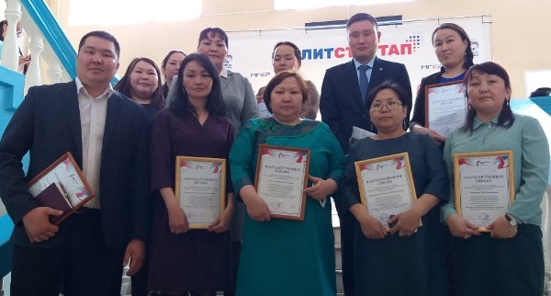
«Политический лидер" – первый модуль программы обучения в рамках Высшей партийной школы «Единой России». Целевая аудитория – политики со стажем, с опытом общественной работы. Проект открыт для членов «ЕР» и сторонников партии, а также всех активных граждан до 50 лет. Всего из Тувы в проекте приняли участие 102 человека, из них все этапы отборочного тура прошли 20 участников, а также финалистом стала Ольга Монгуш, директор школы с. Сарыг-Сеп Каа-Хемского района.
Перед торжественным награждением победителей проекта «Политлидер» с приветственным словом выступил секретарь Регионального отделения «Единой России» Кан-оол Даваа: «Единая Россия» делает многое, работа ведется в разных актуальных для общества сферах. Мы благодарны тем, кто стал участниками кадрового проекта «Политический лидер», вне зависимости от того, вышли они в финал или нет. Они проявили активность, зарекомендовали себя с положительной стороны, продемонстрировали свою активную позицию. У этих людей есть заинтересованность в участии в проектах, которые реализует Партия. Они разделяют желание «Единой России» меняться, чувствуют тренд обновления Партии. В ближайшее время мы сформулируем и проанализируем анкетную базу участников и составим предложения по их включению в работу Партии в республике».
Далее состоялась презентация кадрового проекта «Единой России» «ПолитСтартап». О возможностях, которые предоставляет участникам проект, а также с его презентацией выступил куратор в регионе Айдыс Ооржак. Также участники пообщались с политлидером Ольгой Монгуш, молодыми депутатами Городского Хурала представителей Станиславом Оюном и Буяном Бурбучуком, успешными выпускниками проекта 2018 года.
В рамках первого дня обучения политстартаповцы приняли участие в интерактивной игре и дебатах.
Напомним, проект «ПолитСтартап» основан на привлечении, обучении и наставничестве активной молодежи с последующим включением в процедуру предварительного голосования по отбору кандидатов в депутаты от «Единой России».
«На сегодняшний день о своем желании участвовать в проекте в Республике Тыва 36 человек. Участники пройдут поэтапное обучение, а также после выполнения личных кейсов, начнут встречи с наставниками», - сказал Ооржак.
Обучение участников проекта «Единой России» «Политстартап» проводится в онлайн и офлайн форматах. В режиме онлайн оно проходит в формате видеолекций и вебинаров в личном кабинете участника и доступно всем зарегистрированным на портале «Политстартап» пользователям. Четверо федеральных наставника уже выступили с лекциями, посвященными базовым знаниям, необходимым для участия в Предварительном голосовании (ПГ) «Единой России», навыкам партийной работы и участия в избирательной кампании.
Как отметила, руководитель Регионального исполкома Единой России Елена Ховалыг, - Партия заинтересована в кадровом обновлении. Нам нужны компетентные в своих областях люди. Потенциально этими «новыми лицами» могут стать участники «Политического лидера». Они способны влиять на то, каким станет будущее республики в ближайшей перспективе. К примеру, стать координаторами проектов и внести свой вклад и предложения в их реализацию.

